｢

｢戦場ぬ止み｣試写会

｢標的の村｣の三上智恵監督第2弾。｢辺野古の海を守れ｣「基地は作らせない」。沖縄県民の心と戦いを代弁した迫真のドキュメンタリー映画。

**■日時…９月８日(火)13時30分**

**■場所…戸畑生涯学習センター(3階)**

**■入場…整理券が必要です**

10月上旬、北九州5カ所で本上映準備中

｢標的の村｣｢戦場ぬ止み｣の監督

三上智恵《講演会》

**■日時…11月1日(日)14時**

**(開場13時30分)**

**■場所…商工貿易会館2階大ホール(小倉北区馬借)**

**■資料代…一般800円**

**中高生・障害手帳提示400円**

辺野古の埋め立てに、西日本各地から大型トラック350万台分の土砂が運ばれようとしていますが、門司地域からも、その35％にあたる120万台の土砂が、運ばれる予定になっています。

　北九州では今、｢故郷の土砂を、人殺しのために使わないで｣「子ども達には基地より平和を」「宝の海を門司の土砂で埋めないで」と、辺野古の埋め立てを止める活動が行われています。今回の取り組みは、その一環として行います。是非、沖縄の戦いを生の声でお聞き下さい。

三上智恵監督

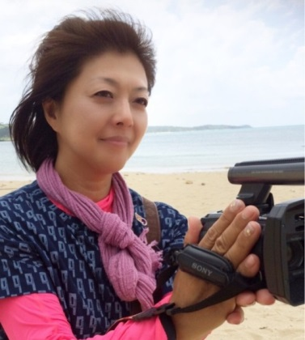

≪関係団体≫　｢辺野古埋め立て土砂搬出反対」北九州連絡協議会　・　北九州革新懇

三上智恵講演会実行委員会　・　｢戦場ぬ止み｣上映実行委員会

≪お問い合わせは…≫　八記久美子(080-1730-8895)　　南川健一(090-2853-7116)

須崎和幸(090-4483-9304)　　三輪幸子(090-9591-8421)　　青木信恭(070-5483-8125)

黒坂佳男(090-2390-1053)　　嶋國勝(090-3410-5985)